"Качары кенi"  акционерлік қоғамы  Қазақстан Республикасы, 111500  Рудный қ., Қостанай облысы,  Ленин к-сі, 26  Т/Ф: +7(71456) 2 26 26  E: Info.kacharyruda@erg.kz | 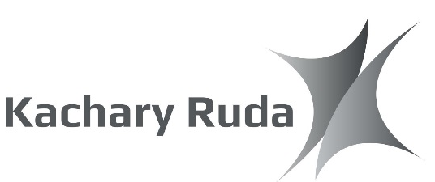 | Акционерное общество  "Качары руда"  Республика Казахстан, 111500  г. Рудный, Костанайская область,  ул. Ленина, 26  Т/Ф: +7(71456) 2 26 26  E: Info.kacharyruda@erg.kz

Уважаемые потребители!

В соответствии с пунктом 19 статьи 15, подпунктом 14) пункта 2 статьи 26 Закона РК «О естественных монополиях» и пунктом 31 Правил формирования тарифов, утвержденных приказом Министра национальной экономики РК от 19 ноября 2019 года № 90, АО «Качары руда» информирует о том, что с 1 января 2026 года тариф на услуги по производству тепловой энергии по п. Качар, утвержденный приказом Департамента Комитета по регулированию естественных монополий МНЭ РК по Костанайской области от 4 августа 2025 года № 154-ОД, составляет 8 629,69 тенге/Гкал без НДС.

